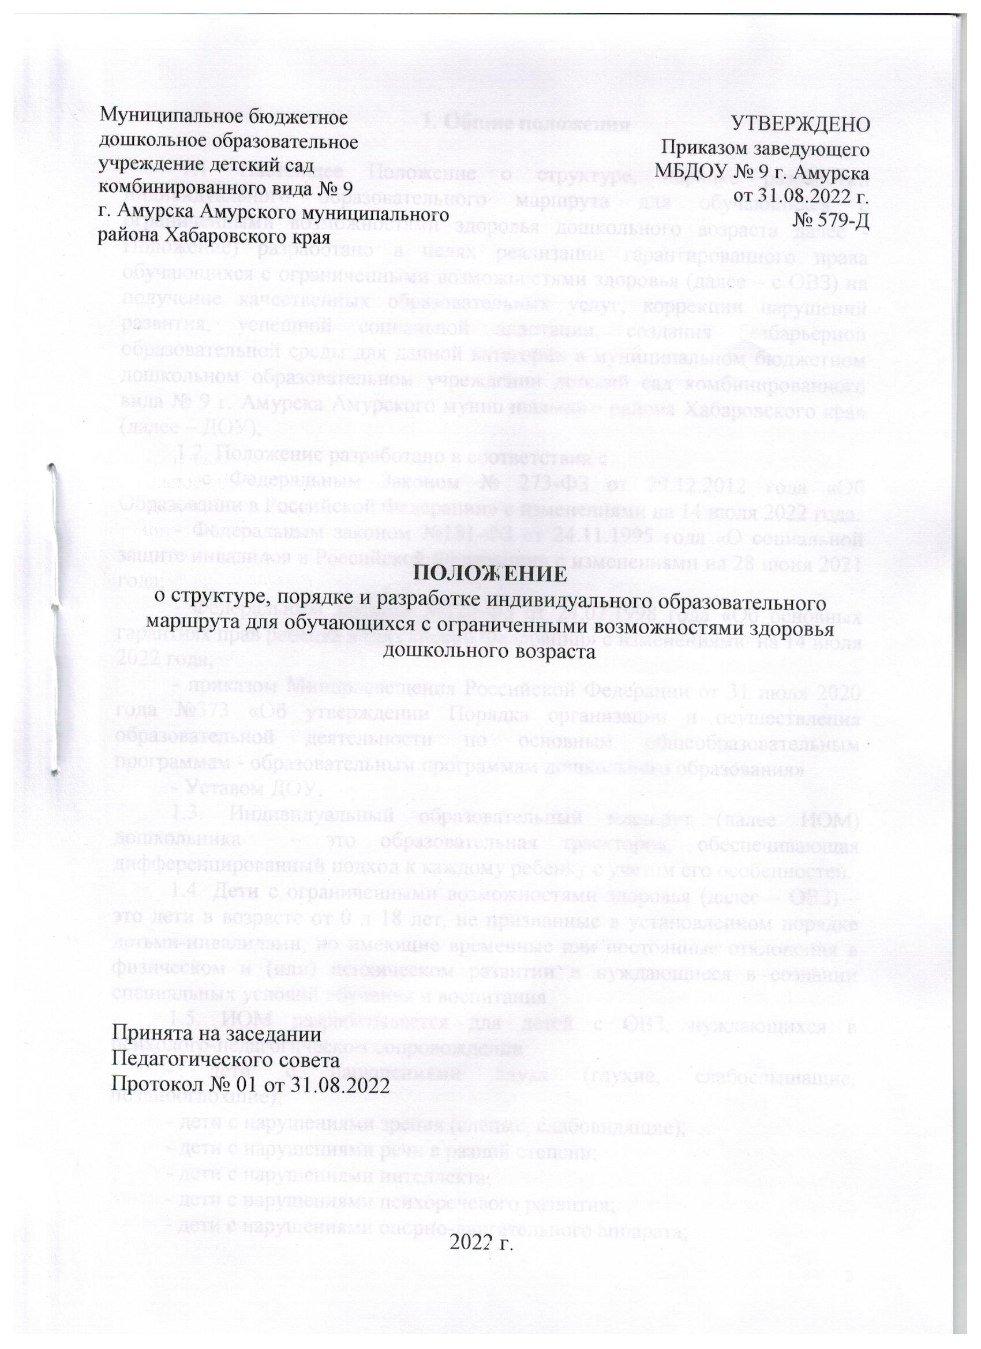

1. Общие положения

1.1. Настоящее Положение о структуре, порядке разработки индивидуального образовательного маршрута для обучающихся с ограниченными возможностями здоровья дошкольного возраста далее - Положение) разработано в целях реализации гарантированного права обучающихся с ограниченными возможностями здоровья (далее – с ОВЗ) на получение качественных образовательных услуг, коррекции нарушений развития, успешной социальной адаптации, создания безбарьерной образовательной среды для данной категории в муниципальном бюджетном дошкольном образовательном учреждении детский сад комбинированного вида № 9 г. Амурска Амурского муниципального района Хабаровского края (далее – ДОУ);
1.2. Положение разработано в соответствии с:
- с Федеральным Законом № 273-ФЗ от 29.12.2012 года «Об Образовании в Российской Федерации» с изменениями на 14 июля 2022 года.
- Федеральным законом №181-ФЗ от 24.11.1995 года «О социальной защите инвалидов в Российской Федерации» с изменениями на 28 июня 2021 года;
- Федеральным законом №124-ФЗ от 24.07.1998 года «Об основных гарантиях прав ребенка в Российской Федерации» с изменениями на 14 июля 2022 года;
- приказом Минпросвещения Российской Федерации от 31 июля 2020 года №373 «Об утверждении Порядка организации и осуществления образовательной деятельности по основным общеобразовательным программам - образовательным программам дошкольного образования»
- Уставом ДОУ.
1.3. Индивидуальный образовательный маршрут (далее ИОМ) дошкольника – это образовательная траектория, обеспечивающая дифференцированный подход к каждому ребенку с учетом его особенностей.
1.4. Дети с ограниченными возможностями здоровья (далее – ОВЗ) – это дети в возрасте от 0 д 18 лет, не признанные в установленном порядке детьми-инвалидами, но имеющие временные или постоянные отклонения в физическом и (или) психическом развитии и нуждающиеся в создании специальных условий обучения и воспитания.
1.5. ИОМ разрабатывается для детей с ОВЗ, нуждающихся в психолого-педагогическом сопровождении:
- дети с нарушениями слуха (глухие, слабослышащие, позднооглохшие);
- дети с нарушениями зрения (слепые, слабовидящие);
- дети с нарушениями речи в разной степени;
- дети с нарушениями интеллекта;
- дети с нарушениями психоречевого развития;
- дети с нарушениями опорно-двигательного аппарата;
- дети с нарушениями эмоционально-волевой сферы.
1.6. Разработка ИОМ для ребенка с ОВЗ предполагает конкретизацию условий, содержание, средств и методов реализации АООП с учетом индивидуальных особенностей, степени выраженности дефекта, наличие потенциальных возможностей у ребенка с ОВЗ.
1.7. ИОМ для обучающихся с ОВЗ составляется сроком на 1 учебный год.
1.8. При составлении ИОМ необходимо ориентироваться:
• на использование методов обучения и воспитания, адекватных возрасту ребёнка с ОВЗ, его физическому и психическому состоянию;
• на создание оптимальных условий совместного обучения детей с ОВЗ и их нормально развивающихся сверстников;
• на использование адекватных вспомогательных средств и педагогических приёмов;
• на организацию совместных форм работы различных специалистов (воспитателей, учителей-логопедов, педагога-психолога, учителей-дефектологов и др.), родителей (законных представителей) обучающегося с ОВЗ;
• на определение форм и критериев мониторинга результатов освоения ИОМ;
1.9. Для консультативной поддержки педагогов по вопросам образования детей с ОВЗ ДОУ может привлекать другие организации в рамках сетевого взаимодействия.

2. Порядок разработки и утверждения АОП для обучающихся с ОВЗ дошкольного возраста

2.1. Проектирование и реализация ИОМ осуществляется в несколько этапов:
2.1.1. Подготовительный этап.
1. Сбор и анализ фактов, способных повлиять на поведение и успешность ребенка в дошкольной образовательной организации:
- причины перехода из одной образовательной организации в другую, перевод в состав другой группы, замена воспитателя в группе (однократная, повторная), межличностные конфликты в среде сверстников, конфликт семьи с образовательной организацией, наличие частых, хронических заболеваний или пропусков занятий;
- информация о составе семьи (трудности, переживаемые в семье: материальные, хроническая психотравматизация, особо отмечается наличие жесткого отношения к ребенку, факт проживания совместно с ребенком родственников с асоциальным или с антисоциальным поведением, психическими расстройствами, в том числе братья/сестры с нарушениями развития, а также переезд в другие социокультурные условия, низкий уровень образования членов семьи, больше всего занимающихся с ребенком)
2. Анализ информации об особых образовательных потребностях ребенка и конкретизация необходимых условий реализации АООП с учетом его индивидуальных особенностей, степени выраженности основного дефекта и имеющихся вторичных отклонений (определение зоны актуального развития):
- входящая диагностика познавательного, речевого, двигательного, коммуникативно-личностного развития ребенка на момент поступления в ДОУ: качественно в соотношении с планируемыми результатами по АООП (значительно отстает, отстает, неравномерно отстает, частично опережает);
- промежуточная диагностика, то есть динамика освоения программного материала: программа по которой осуществляется образование (авторы или название АООП);
- итоговая диагностика: достижение планируемых результатов в зависимости от нозологии, целевых ориентиров (в соответствии с годом обучения), при сохранном интеллекте.
2.1.2. Этап проектирования ИОМ предполагает выбор целевых ориентиров с учетом зоны ближайшего развития ребенка с ОВЗ (на основе данных о ребенке, полученных в ходе предварительной диагностики):
- определяется содержание коррекционно-развивающих занятий (конкретных игр, упражнений, заданий, их систематизация и группировка по целевым ориентирам в соответствии с АООП) с учетом особых образовательных потребностей каждого ребенка с ОВЗ;
- осуществляется выбор средств, методов, методических приемов, способов организации деятельности для решения коррекционно-развивающих задач;
- планируется время, необходимого для решения коррекционно-развивающих задач в определенный период (на 3 месяца, на 6 месяцев, на один год) и в общем режиме дня ребенка (продолжительность занятия по времени, частота в неделю, интегрированное с другими занятиями, будут ли привлекаться к другим занятиям родители, или другие специалисты);
- для эффективного реализации ИОМ определяются формы работы с родителями, взаимодействие специалистов и воспитателя; организация сетевого взаимодействия (при необходимости), взаимодействие с муниципальными ресурсными центрами сопровождения инклюзивного образования;
- планируется ожидаемый результат коррекционно-развивающей работы (с учетом зоны ближайшего развития)
2.1.3. Этап реализации ИОМ
2.2. ИОМ разрабатывается психолого-педагогическим консилиумом (далее ППк) ДОУ при участии всех специалистов детского сада (педагог-психолог, учитель-логопед, воспитатели, музыкальный руководитель, инструктор по физической культуре).
2.3. Обследование детей в рамках диагностики допускается с согласия и разрешения родителей (законных представителей).
2.4. Разработанный проект ИОМ выносится на рассмотрение педагогического совета.
2.5. Рассмотренный на педагогическом совете, ИОМ согласуется с родителями (законными представителями). В случае несогласия родителей (законных представителей) обучающихся с разработанным ИОМ, они выражают свое мнение в письменной форме. Далее ИОМ утверждается руководителем учреждения. В ходе реализации ИОМ родители (законные представители) получают от педагогов информацию о том, как именно проходит его реализация.
2.6. Координация реализации ИОМ образования детей с ОВЗ в ДОУ осуществляется на заседаниях психолого-педагогического консилиума ДОУ с учетом всех педагогов и специалистов, задействованных в реализации.
2.7. На заседаниях ППк ДОУ педагоги и специалисты, задействованные в реализации ИОМ, предоставляют отчет о динамике освоения АОП ребенком с ОВЗ за 1 и 2 полугодие.

3. Структура ИОМ для обучающихся с ОВЗ дошкольного возраста

3.1. Структура ИОМ представляет собой единую систему, состоящую из нескольких взаимосвязанных разделов, каждый из которых имеет свою смысловую нагрузку. Данные разделы, в совокупности, позволяют обеспечить психолого-педагогическую работу с обучающимся ребенком с ограниченными возможностями здоровья по различным направлениям.
3.2. В ИОМ ребенка с ОВЗ выделяются следующие позиции:
• данные ребенка и заключение ПМПК;
• форму обучения ребенка;
• цель ИОМ, срок ее реализации;
• особенности развития ребенка с целью определения индивидуальных планируемых результатов (Заключения всех специалистов ППк, реализующих ИОМ);
• организация психолого-педагогического сопровождения образовательного процесса всеми специалистами ППк с указанием направлений коррекционной работы, форм проведения занятий;
• специальные условия для обучающихся с ОВЗ: временной режим, организация пространства группы, организация рабочего места, учебно-методические материалы и технические средства, специальные психолого-педагогические технологии;
• индивидуальные планируемые результаты по пяти образовательным областям;
• индивидуальное расписание воспитанника группы с указанием коррекционных занятий всех педагогических работников, осуществляющих реализацию ИОМ;
• формы работы с родителями и планируемые результаты по совместной реализации ИОМ.
3.3. В структуре ИОМ, в зависимости от психофизического развития и возможностей ребенка с ОВЗ, структуры и тяжести его недостатков, так же интегрируются необходимые модули коррекционных программ, комплексов методических рекомендаций по проведению занятий с детьми с ОВЗ и другие компоненты коррекционного блока.
3.4. В Приложении 1 представлен шаблон структуры ИОМ для обучающихся с ОВЗ в ДОУ.

4. Оформление ИОМ для обучающихся с ОВЗ дошкольного возраста

4.1. В ДОУ разработан единый подход к оформлению ИОМ:
4.2. Текст печатается шрифтом TimesNewRoman, размер шрифта 13, в таблицах допускается 12.
4.3. Междустрочный интервал одинарный
4.4. Разметка страницы: поля: левое – 2,5 см; правое – 2 см; верхнее, нижнее – по 2 см.
4.6. Подчеркивание и применение курсивного начертания не допускается. Заголовки разделов ИОМ выделяются полужирным шрифтом.
4.7. Страницы нумеруются с первого листа, номер страницы на титульном листе не ставится
4.8. ИОМ прошивается, скрепляется подписью заведующего и печатью ДОУ.
4.9. ИОМ хранится у заместителя заведующего по ВОП, копии ИОМ - у педагогов и специалистов, задействованных в реализации маршрута.

Приложение 1

Муниципальное бюджетное дошкольное образовательное учреждение детский сад комбинированного вида № 9 г. Амурска Амурского муниципального района Хабаровского края

Принята на заседании педагогического совета  от «____»____________20___г.  Протокол № ____________________ |  | Утверждаю:  И. о. заведующего МБДОУ № 9 г. Амурска__________________/ФИО/  «____»___________________20___г.

Индивидуальный образовательный маршрут
на воспитанника __________группы №
на 20__- 20___учебный год

Согласовано с родителями
(законными представителями):
__________________/_________
Ф.И.О. Подпись
Составили:

20__г.
Содержание
1. | Общие сведения о ребенке…………………………………………………
2. | Заключение и рекомендации ППк ДОУ………………………………….
2.1. | Особенности развития ребенка с целью определения индивидуальных планируемых результатов…………………………………………………
2.2. | Определение специальных условий
2.2.1. | Организация психолого-педагогического сопровождения образовательного процесса………………………………………………
2.2.2. | Описание специальных условий обучения……………………………….
3. | Индивидуальные планируемые результаты освоения АОП………………
4. | Индивидуальное расписание занятий воспитанника………………………
5. | Работа с родителями…………………………………………………………
Литература
Приложения

1. Общие сведения

Ф.И. ребенка
Возраст
Ф.И.О. родителей (законных представителей)
Ф.И.О. воспитателей
Ф.И.О. специалистов сопровождения:
Учитель-логопед
Педагог-психолог
Музыкальный руководитель
Инструктор по физической культуре
Заключение и рекомендация ПМПК
Цель ИОМ

2. Заключение и рекомендации ППк ДОУ
2.1. Особенности развития ребенка с целью определения индивидуальных планируемых результатов

Заключение учителя-логопеда (по результатам диагностики)
Заключение педагога-психолога (по результатам диагностики)
Заключение воспитателя (по результатам диагностики)
Заключение музыкального руководителя (по результатам диагностики)
Заключение инструктора по физической культуре (по результатам диагностики)

2.2. Определение специальных условий
2.2.1. Организация психолого-педагогического сопровождения образовательного процесса

Специалисты (Ф.И.О.) | Направление коррекционной работы | Форма проведения занятия | Количество часов в неделю
Учитель-логопед Ф.И.О.
Педагог-психолог Ф.И.О.
Воспитатели Ф.И.О.
Музыкальный руководитель Ф.И.О.
Инструктор по физической культуре Ф.И.О.

2.2.2. Описание специальных условий обучения

Организация пространства группы
Технические средства обучения
Специальный дидактический материал

3. Индивидуальные планируемые результаты освоения АОП

Образовательные области | Индивидуальные результаты
Познавательное развитие
Социально-коммуникативное развитие
Речевое развитие
Художественно-эстетическое развитие
Физическое развитие
Дополнительное образование
Коррекционно-развивающая область
Педагог-психолог
Учитель-логопед

4. Индивидуальное расписание занятий воспитанника

Работа со специалистами | понедельник | вторник | среда | четверг | пятница
Педагог-психолог
Учитель-логопед
Музыкальный руководитель
Инструктор по физической культуре
Воспитатели

5. Работа с родителями (с законными представителями)

Формы работы | Цель | Период | Ответственные
5.1. Рекомендации родителям

Специалисты (Ф.И.О.) | Рекомендации | Период
Учитель-логопед Ф.И.О.
Педагог-психолог Ф.И.О.
Музыкальный руководитель Ф.И.О.
Инструктор по физической культуре Ф.И.О.
Воспитатель

6. Рекомендации воспитателям

Специалисты (Ф.И.О.) | Рекомендации | Период
Учитель-логопед Ф.И.О.
Педагог-психолог Ф.И.О.
Музыкальный руководитель Ф.И.О.
Инструктор по физической культуре Ф.И.О.

